La table MAC-Port du commutateur
Lien utile pour comprendre le fonctionnement du commutateur : https://reussirsonccna.fr/switch/

Revoir la démonstration faite par le professeur et refaire la création de la table MAC-Port dans un commutateur
Source : démo https://www.youtube.com/watch?v=RTjWYbe0oRQ

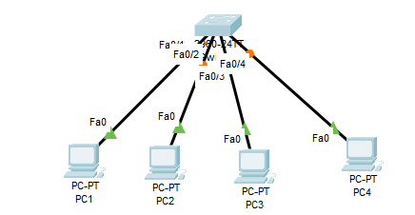

Configuration :
PC1 | 00E0.F900.0001 | 192.168.1.1 /24 | Fa0/1
PC2 | 00E0.F900.0002 | 192.168.1.2 /24 | Fa0/2
PC3 | 00E0.F900.0003 | 192.168.1.3 /24 | Fa0/3
PC4 | 00E0.F900.0004 | 192.168.1.4 /24 | Fa0/4

Vider la table MAC-Port
Switch>en
Switch#show mac addr
Switch#show mac address-table
Mac Address Table
-------------------------------------------

Vlan Mac Address Type Ports
---- ----------- -------- -----

1 00e0.f900.0001 DYNAMIC Fa0/1
1 00e0.f900.0002 DYNAMIC Fa0/2
Switch#clear mac add
Switch#clear mac address-table
Switch#show mac address-table
Mac Address Table
-------------------------------------------
Vlan Mac Address Type Ports
---- ----------- -------- -----
Switch#

Passer en mode simulation
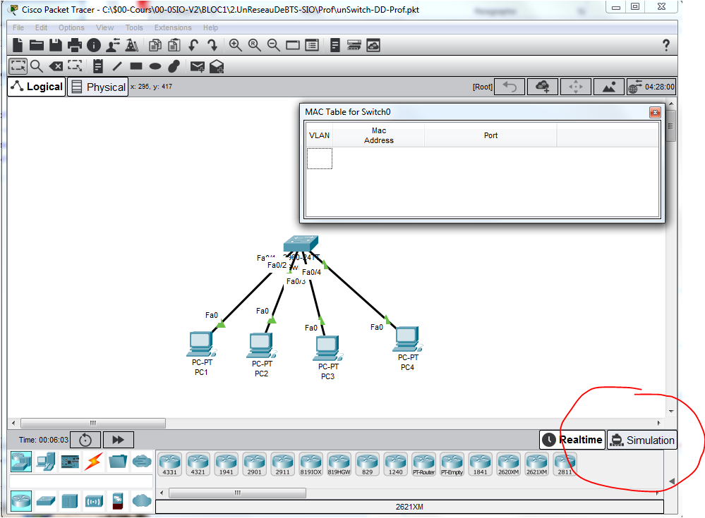

Nettoyer les filtres
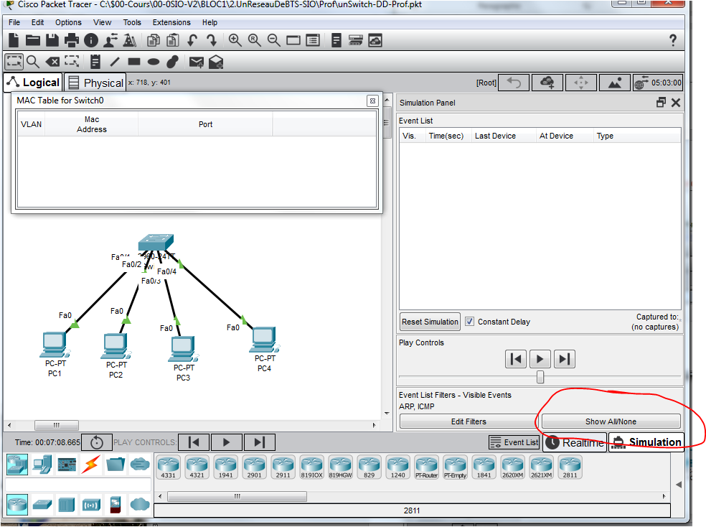
Conserver les filtres ICMP et ARP
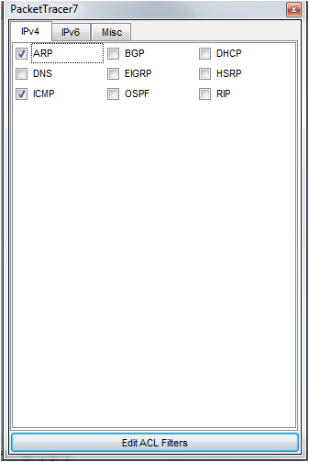

Envoi de message entre deux postes :

 : 1.que fait le commutateur à l’arrivé d’un message sur un port ?
A l’arriver du message le commutateur enregistre l’adresse Mac de l’ordinateur qui a envoyer le message.
2. A ce stade, le commutateur connait-il le port où est banché le PC2, poste de destination du message ?
Non il ne le connait pas.
3.Que fait-il alors pour lui envoyer le message ?
Il envoie le message a tous les ordinateur dans le réseau.
4. Qui envoie une réponse au message initial ?
L’ordinateur dont le message est a destination donc le destinater du message.

Cliquer sur le PC1, onglet desktop, ouvrir le command prompt et faire ping 192.168.1.2 .

5 . Que se passe-t-il ? ou est envoyé le message ? pourquoi ?

Le cache ARP d’un poste

Repasser en mode realtime et avec la loupe analyser le cache ARP du poste

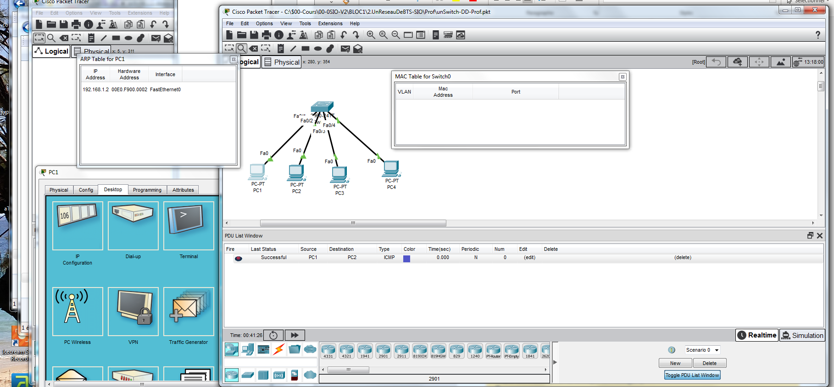

5 . Que contient ce cache ARP ?
6 . Quelle association permet de faire ce cache ARP du poste ?
7 . Que contient le cache ARP de PC2 ?
8. Conclure sur la façon dont le poste pourrait alimenter ces caches ?
9. Afficher le cache ARP de votre poste (invite de commande ; ARP -a

10. dans l’invite de commande de PC1, tester l’instruction arp -d. Que fait-elle ?

Pour comprendre la façon dont le poste alimente le cache ARP, suivre et refaire la démonstration de l’enseignant
(étude des requête ARP sur un réseau)
11 – faire une synthèse de voter compréhension de la démonstration ?

Les attaques sur la table d’adresses MAC du commutateur : Le « MAC-Flooding » ou saturation de table MAC
Lien utile : https://fr.linkedin.com/pulse/introduction-aux-attaques-arp-dans-un-lan-henri-jo%C3%ABl-akougbe

12 – quelles sont les attaques ARP dans un Lan

Lien utile : https://www.frameip.com/attaque-ethernet-vlan/#42-8211attaque-mac-flooding
Lire la partie 4.2 de ce lien

12 – Quel est le principe de la saturation de table MAC

13 – Comment se comporte le commutateur dans ce cas ?

13 – Quelles sont les mesures de protection proposées sur ce site, pour éviter le MAC-Flooding ? ?

14 – En citant vos sources, rechercher si d’autres mesures sont proposées ?

Les attaques sur le cache ARP du poste: ARP poisonning ou ARP-Spoofig
Liens utiles :
https://www.it-connect.fr/comprendre-les-attaques-via-arp-spoofing-mitm-dos/
https://www.ionos.fr/digitalguide/serveur/securite/arp-spoofing-attaques-du-reseau-interne/
https://www.frameip.com/attaque-ethernet-vlan/#42-8211attaque-mac-flooding
(lire la partie 4.3)

Lire le contenu de ces trois liens.

16 – qu’est-ce qu’une attaque par « l’homme du milieu » ?
17 – qui est « l’homme du milieu » ? comment le définir ?

18 – que fait une attaque ARP-poisoning ou arp-spoofing ?

19 – Comment se comporte le poste dans ce cas ?

20 – Quelles sont les mesures de protection proposées sur ce site, pour éviter leARP-Poisoning ?

14 – En citant vos sources, rechercher si d’autres mesures sont proposées ?

